Василенко Е.Р. 090303-ПИа-о24
Лабораторная работа №14
Разработка REST API на Python с использованием FastAPI
1. Цель работы
Получить практические навыки разработки современных REST API на Python с использованием фреймворка FastAPI: создавать HTTP-эндпоинты, работать с методами GET, POST, PUT, PATCH, DELETE, параметрами URL и query-параметрами, принимать и возвращать JSON, использовать Pydantic для валидации данных, корректно применять HTTP-коды состояния, организовывать обработку ошибок, использовать автоматическую документацию OpenAPI, разделять API на слои Router → Service → Repository → Database, применять Dependency Injection, реализовать фильтрацию, сортировку, поиск и пагинацию, подключить базу данных и кэширование, а также написать автоматические тесты API.
2. Краткие теоретические сведения
FastAPI — современный Python-фреймворк для разработки API. Простейшее приложение состоит из экземпляра FastAPI и декораторов: @app.get("/products") определяет эндпоинт — комбинацию HTTP-метода и URL. FastAPI автоматически преобразует path-параметры (/products/{id} → int), разбирает query-параметры фильтрации и пагинации, валидирует тело запроса через Pydantic и формирует интерактивную документацию OpenAPI (Swagger UI на /docs и ReDoc на /redoc).
Pydantic-модели описывают структуру данных: RoomCreate (тело запроса), RoomUpdate (частичное изменение, все поля необязательны), RoomResponse (ответ) и RoomListResponse. Поля задаются с ограничениями через Field: price > 0, capacity >= 1. FastAPI автоматически проверяет типы и наличие полей и возвращает 422 Validation Error при несоответствии. Response model отделяет внутренние данные от того, что получает клиент.
Корректные HTTP-коды: 200 OK, 201 Created, 204 No Content, 404 Not Found, 409 Conflict, 422 Validation Error, 500 Internal Server Error. Dependency Injection (Depends) позволяет передавать в обработчики сервисы и сессии базы данных, отделяя HTTP-слой от бизнес-логики. FastAPI поддерживает синхронные (def) и асинхронные (async def) обработчики; асинхронность эффективна при ожидании операций ввода-вывода (сеть, БД, Redis), но не ускоряет CPU-bound вычисления.
3. Индивидуальное задание
Вариант 5 — предметная область «Отель», сущность Room. Поля: номер, тип, этаж, вместимость, цена, доступность, удобства. Требуется реализовать REST API с полным CRUD (GET, GET/{id}, POST, PUT, PATCH, DELETE), поиском, фильтрацией (?type, ?min_price, ?max_price, ?available), сортировкой (sort, order) и пагинацией (skip, limit), статистикой, Pydantic-схемами, SQLAlchemy-хранилищем, кэшированием чтения через Redis (cache-aside, TTL, инвалидация), минимум одним асинхронным эндпоинтом, автоматической документацией OpenAPI и не менее 15 автоматических тестов.
4. Архитектура приложения
Приложение построено по многослойной схеме: Client → Router → Service → Repository → Database, с Redis-кэшем на уровне чтения по ID. HTTP-маршруты только разбирают запросы, бизнес-логика находится в сервисе, доступ к данным — в репозитории, а хранилище изолировано за SQLAlchemy. Схема приведена на рисунке 14.1.
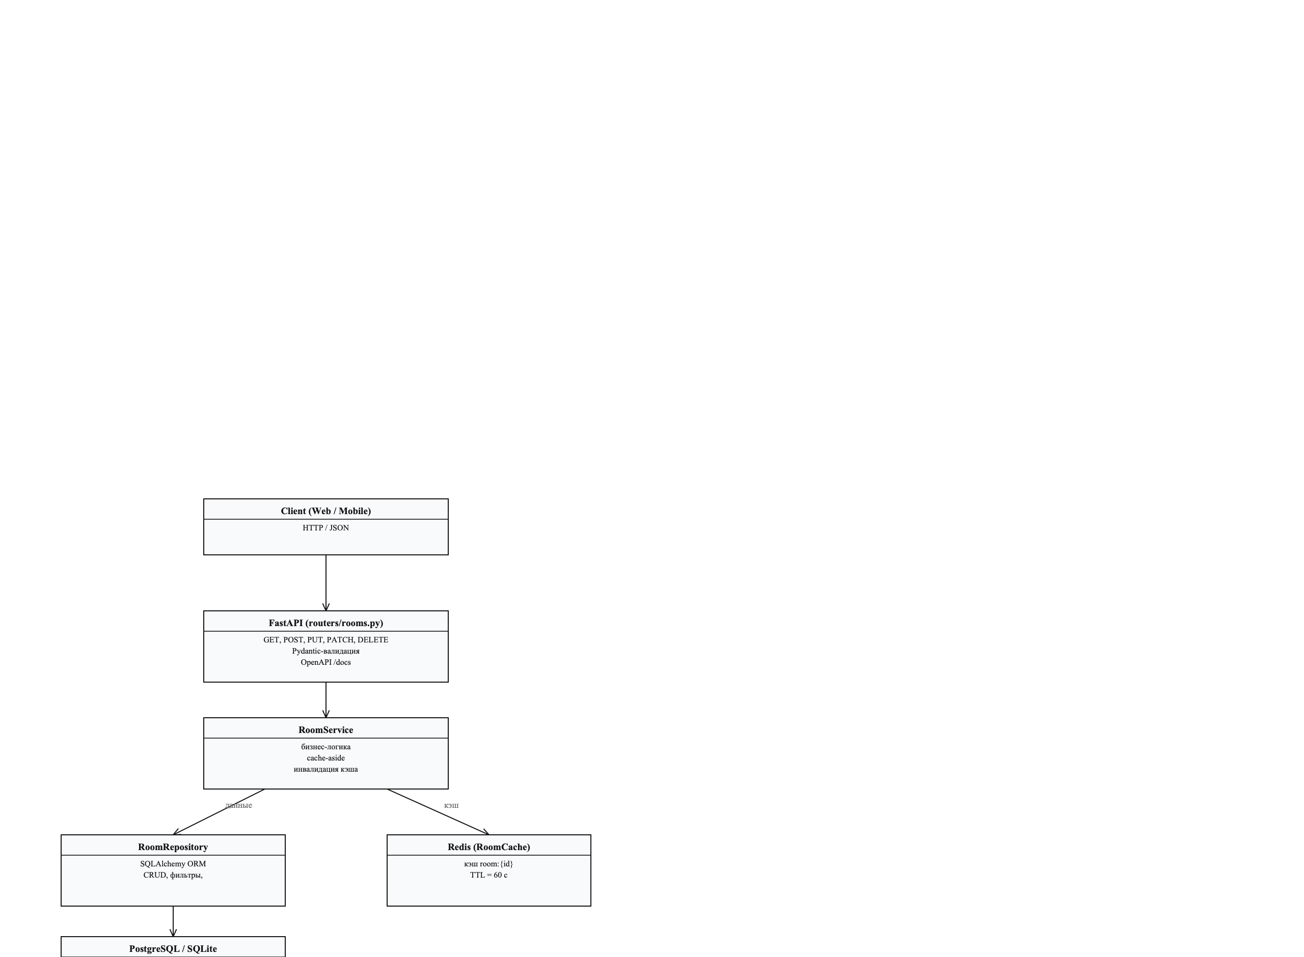
Рисунок 14.1 – Архитектура REST API
lab_14/
├── app/
│ ├── main.py # приложение, middleware-логирование, seed-данные
│ ├── database.py # Engine, Session, Dependency Injection get_db
│ ├── models/room.py # ORM-модель Room
│ ├── schemas/room.py # Pydantic: RoomCreate, RoomUpdate, RoomResponse…
│ ├── repositories/room.py # CRUD, фильтрация, сортировка, пагинация, статистика
│ ├── services/room.py # бизнес-логика и кэш (cache-aside)
│ └── routers/rooms.py # HTTP-эндпоинты /rooms
├── tests/test_api.py # 22 теста API
├── requirements.txt
└── README.md

Назначение слоёв: Router работает с HTTP и вызывает сервис через Depends; Service содержит бизнес-логику и проверки; Repository выполняет запросы через SQLAlchemy ORM; Schema (Pydantic) описывает входные и выходные данные API; Model представляет структуру таблицы. Такое разделение позволяет тестировать каждый уровень отдельно и соответствует принципу separation of concerns.
5. Проектирование API
Таблица эндпоинтов API приведена ниже.
Метод | URL | Назначение | Код
GET | /rooms | список с фильтрацией, сортировкой, пагинацией | 200
GET | /rooms/{id} | номер по идентификатору | 200/404
POST | /rooms | создание номера | 201/409/422
PUT | /rooms/{id} | полное изменение | 200/404
PATCH | /rooms/{id} | частичное изменение | 200/404
DELETE | /rooms/{id} | удаление номера | 204/404
GET | /rooms/search | поиск по номеру или типу (?q=) | 200
GET | /rooms/statistics | статистика | 200

QUERY-параметры списка: room_type, min_price, max_price, available (фильтрация), sort (price/number/capacity) и order (asc/desc) — сортировка, skip и limit — пагинация. Фильтрация по цене поддерживает диапазон, доступность — булево значение. Спецификация OpenAPI автоматически генерируется FastAPI и доступна по адресу /openapi.json; интерактивная документация — на /docs (Swagger UI) и /redoc (ReDoc).
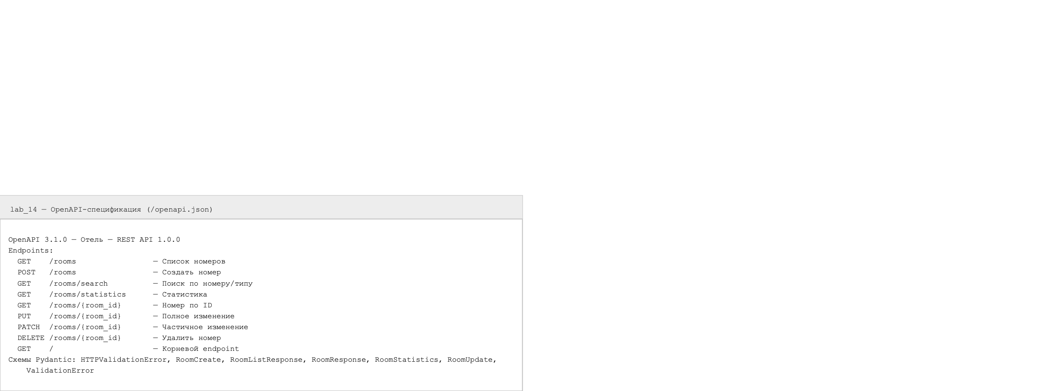
Рисунок 14.2 – OpenAPI-спецификация API
6. Pydantic-схемы
Файл: app/schemas/room.py
from typing import List, Optional

from pydantic import BaseModel, Field

class RoomBase(BaseModel):
number: str = Field(min_length=1, max_length=10, description="Номер комнаты")
room_type: str = Field(min_length=1, description="Тип: стандартный / люкс / семейный")
floor: int = Field(ge=1, le=100, description="Этаж")
capacity: int = Field(ge=1, description="Вместимость, человек")
price: float = Field(gt=0, description="Цена за ночь, руб.")
available: bool = True
amenities: List[str] = Field(default_factory=list, description="Удобства")

class RoomCreate(RoomBase):
pass

class RoomUpdate(BaseModel):
number: Optional[str] = Field(default=None, min_length=1, max_length=10)
room_type: Optional[str] = Field(default=None, min_length=1)
floor: Optional[int] = Field(default=None, ge=1, le=100)
capacity: Optional[int] = Field(default=None, ge=1)
price: Optional[float] = Field(default=None, gt=0)
available: Optional[bool] = None
amenities: Optional[List[str]] = None

class RoomResponse(RoomBase):
id: int

class Config:
from_attributes = True

class RoomListResponse(BaseModel):
items: List[RoomResponse]
total: int
skip: int
limit: int

class RoomStatistics(BaseModel):
total: int
available_count: int
average_price: float
min_price: float
max_price: float

Sсехемы разделены по назначению: RoomCreate используется в POST и PUT (обязательные поля с ограничениями), RoomUpdate — в PATCH (все поля необязательны, изменяются только переданные), RoomResponse формирует ответ и включает id, RoomListResponse оборачивает список с метаданными пагинации, RoomStatistics описывает результат статистики. Response model в декораторах гарантирует, что клиент получит только описанные поля.
7. Работа с базой данных (SQLAlchemy)
ORM-модель Room описана в стиле SQLAlchemy 2.x: типизированные столбцы Mapped/mapped_column, уникальный номер, обязательные поля. Репозиторий изолирует SQL-запросы: CRUD-операции, фильтрацию и сортировку через select().where().order_by(), пагинацию через offset/limit и статистику через агрегатные функции count, avg, min, max.
Файл: app/models/room.py
from sqlalchemy import String, Integer, Float, Text
from sqlalchemy.orm import Mapped, mapped_column

from app.database import Base

class Room(Base):
"""ORM-модель гостиничного номера."""

__tablename__ = "rooms"

id: Mapped[int] = mapped_column(primary_key=True)
number: Mapped[str] = mapped_column(String(10), unique=True, nullable=False)
room_type: Mapped[str] = mapped_column(String(20), nullable=False)
floor: Mapped[int] = mapped_column(Integer, nullable=False)
capacity: Mapped[int] = mapped_column(Integer, nullable=False)
price: Mapped[float] = mapped_column(Float, nullable=False)
available: Mapped[bool] = mapped_column(default=True, nullable=False)
amenities: Mapped[str] = mapped_column(Text, default="", nullable=False)

def __repr__(self) -> str:
return f"Room(id={self.id}, number={self.number!r}, price={self.price})"

Файл: app/repositories/room.py (фрагмент)

def list(self, room_type: Optional[str] = None, min_price: Optional[float] = None,
max_price: Optional[float] = None, available: Optional[bool] = None,
sort: str = "price", order: str = "asc",
skip: int = 0, limit: int = 20) -> Tuple[List[Room], int]:
stmt = select(Room)
count_stmt = select(func.count(Room.id))
if room_type:
stmt = stmt.where(Room.room_type == room_type)
count_stmt = count_stmt.where(Room.room_type == room_type)
if min_price is not None:
stmt = stmt.where(Room.price >= min_price)
count_stmt = count_stmt.where(Room.price >= min_price)
if max_price is not None:
stmt = stmt.where(Room.price <= max_price)
count_stmt = count_stmt.where(Room.price <= max_price)
if available is not None:
stmt = stmt.where(Room.available == available)
count_stmt = count_stmt.where(Room.available == available)

column = {"price": Room.price, "number": Room.number, "capacity": Room.capacity}.get(sort, Room.price)
stmt = stmt.order_by(column.asc() if order == "asc" else column.desc())
stmt = stmt.offset(skip).limit(limit)

return list(self._db.scalars(stmt)), int(self._db.scalar(count_stmt) or 0)

def search(self, query: str, limit: int = 20) -> List[Room]:
pattern = f"%{query}%"
stmt = select(Room).where(Room.number.contains(query) | Room.room_type.contains(query)).limit(limit)
return list(self._db.scalars(stmt))

def create(self, number: str, room_type: str, floor: int, capacity: int,
price: float, available: bool, amenities: List[str]) -> Room:
room = Room(

Сессия SQLAlchemy создаётся на время одного запроса и передаётся через Dependency Injection (get_db) — это стандартный паттерн FastAPI. Строка подключения задаётся переменной окружения DATABASE_URL; по умолчанию используется SQLite, для PostgreSQL достаточно указать postgresql+psycopg://...
8. Кэширование через Redis
Чтение номера по ID реализовано по стратегии cache-aside: сначала проверяется Redis (ключ room:{id}, TTL 60 секунд); при попадании возвращается JSON из кэша, при промахе данные читаются из базы и помещаются в кэш. После PUT, PATCH и DELETE ключ удаляется (инвалидация), поэтому следующий запрос получает свежие данные. Счётчики hits/misses показывают эффективность кэша. При недоступности Redis используется fakeredis, поэтому API работает в любом окружении.
Файл: app/services/room.py (кэш и чтение)
self._client = client
self._ttl = ttl
self.hits = 0
self.misses = 0

@staticmethod
def key(room_id: int) -> str:
return f"room:{room_id}"

def get(self, room_id: int) -> Optional[dict]:
raw = self._client.get(self.key(room_id))
if raw is None:
self.misses += 1
return None
self.hits += 1
return json.loads(raw)

def set(self, room_id: int, data: dict) -> None:
self._client.set(self.key(room_id), json.dumps(data, ensure_ascii=False), ex=self._ttl)

def invalidate(self, room_id: int) -> None:
self._client.delete(self.key(room_id))

def ttl(self, room_id: int) -> int:
return int(self._client.ttl(self.key(room_id)))

def flush(self) -> None:
for key in self._client.keys("room:*"):
self._client.delete(key)
self.hits = 0
self.misses = 0

def stats(self) -> dict:
return {"hits": self.hits, "misses": self.misses} if self._client is not None else {}

class RoomService:
"""Бизнес-логика: валидация, CRUD, фильтрация, кэширование."""

def __init__(self, repository: RoomRepository, cache: Optional[RoomCache] = None):
self._repository = repository
self._cache = cache

def list_rooms(self, room_type=None, min_price=None, max_price=None, available=None,
sort="price", order="asc", skip=0, limit=20) -> Tuple[List[dict], int]:
rooms, total = self._repository.list(
room_type=room_type, min_price=min_price, max_price=max_price,

9. HTTP-эндпоинты
Маршруты не содержат бизнес-логики: каждый обработчик принимает параметры и тело запроса, вызывает метод сервиса через Depends и возвращает схему. Специализированные эндпоинты поиска и статистики объявлены раньше /rooms/{id}, чтобы FastAPI не трактовал их как идентификатор.
Файл: app/routers/rooms.py
import logging
from typing import List, Optional

from fastapi import APIRouter, Depends, HTTPException, Query
from sqlalchemy.orm import Session

from app.database import get_db
from app.repositories.room import RoomNotFoundError, RoomRepository
from app.schemas.room import RoomCreate, RoomListResponse, RoomResponse, RoomStatistics, RoomUpdate
from app.services.room import RoomCache, RoomService

logger = logging.getLogger("hotel_api")

router = APIRouter(prefix="/rooms", tags=["rooms"])

def get_service(db: Session = Depends(get_db)):
"""Dependency Injection: сервис с репозиторием и кэшем."""
cache_client, _ = getattr(get_service, "_cache_client", (None, None))
if cache_client is None:
from app.services.room import create_cache_client

cache_client, _ = create_cache_client()
get_service._cache_client = (cache_client, _)
return RoomService(RoomRepository(db), RoomCache(cache_client))

@router.get("", response_model=RoomListResponse,
summary="Список номеров", description="Фильтрация, сортировка и пагинация")
def list_rooms(
room_type: Optional[str] = Query(default=None, description="Тип номера"),
min_price: Optional[float] = Query(default=None, description="Мин. цена"),
max_price: Optional[float] = Query(default=None, description="Макс. цена"),
available: Optional[bool] = Query(default=None, description="Только доступные"),
sort: str = Query(default="price", description="Поле сортировки: price, number, capacity"),
order: str = Query(default="asc", pattern="^(asc|desc)$", description="Направление"),
skip: int = Query(default=0, ge=0, description="Сколько пропустить"),
limit: int = Query(default=20, ge=1, le=100, description="Сколько вернуть"),
service: RoomService = Depends(get_service),
):
items, total = service.list_rooms(
room_type=room_type, min_price=min_price, max_price=max_price, available=available,
sort=sort, order=order, skip=skip, limit=limit,
)
return {"items": items, "total": total, "skip": skip, "limit": limit}

@router.get("/search", response_model=List[RoomResponse], summary="Поиск по номеру/типу")
def search_rooms(
q: str = Query(..., min_length=1, description="Строка поиска"),
limit: int = Query(default=20, ge=1, le=100),
service: RoomService = Depends(get_service),
):
return service.search_rooms(q, limit=limit)

@router.get("/statistics", response_model=RoomStatistics, summary="Статистика")
def room_statistics(service: RoomService = Depends(get_service)):
return service.statistics()

Один эндпоинт реализован в асинхронном стиле (async def root) — FastAPI исполняет его в event loop без блокировки потока. Асинхронность полезна при ожидании ввода-вывода (сеть, БД), но не ускоряет CPU-bound операции.
10. Демонстрация работы
Тест 1. REST API: список номеров, получение по ID, создание (POST 201), частичное изменение (PATCH) и удаление (DELETE 204) — рисунок 14.3.
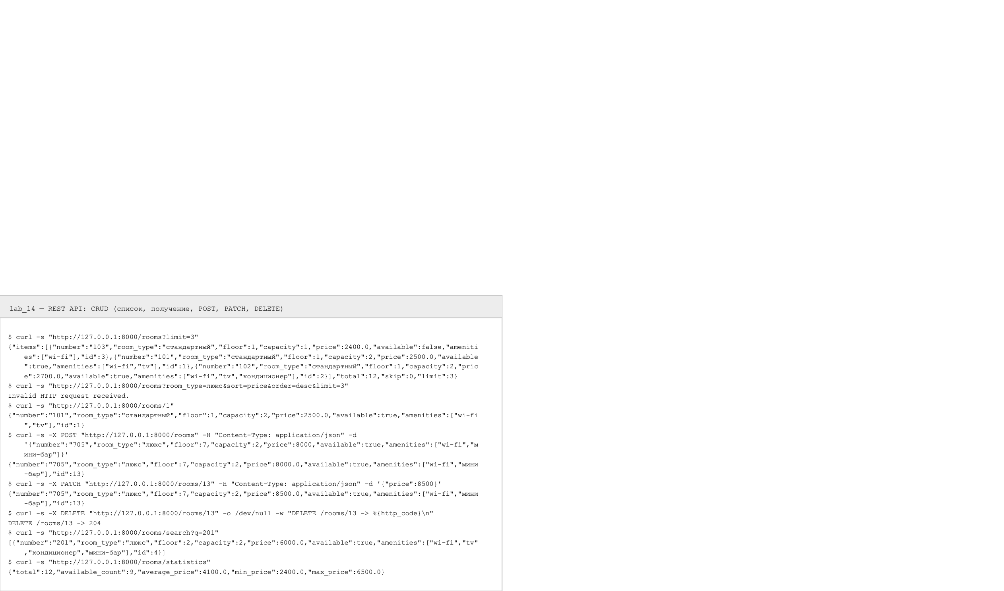
Рисунок 14.3 – REST API: CRUD-операции
Тест 2. Поиск по номеру и статистика (рисунок 14.4).
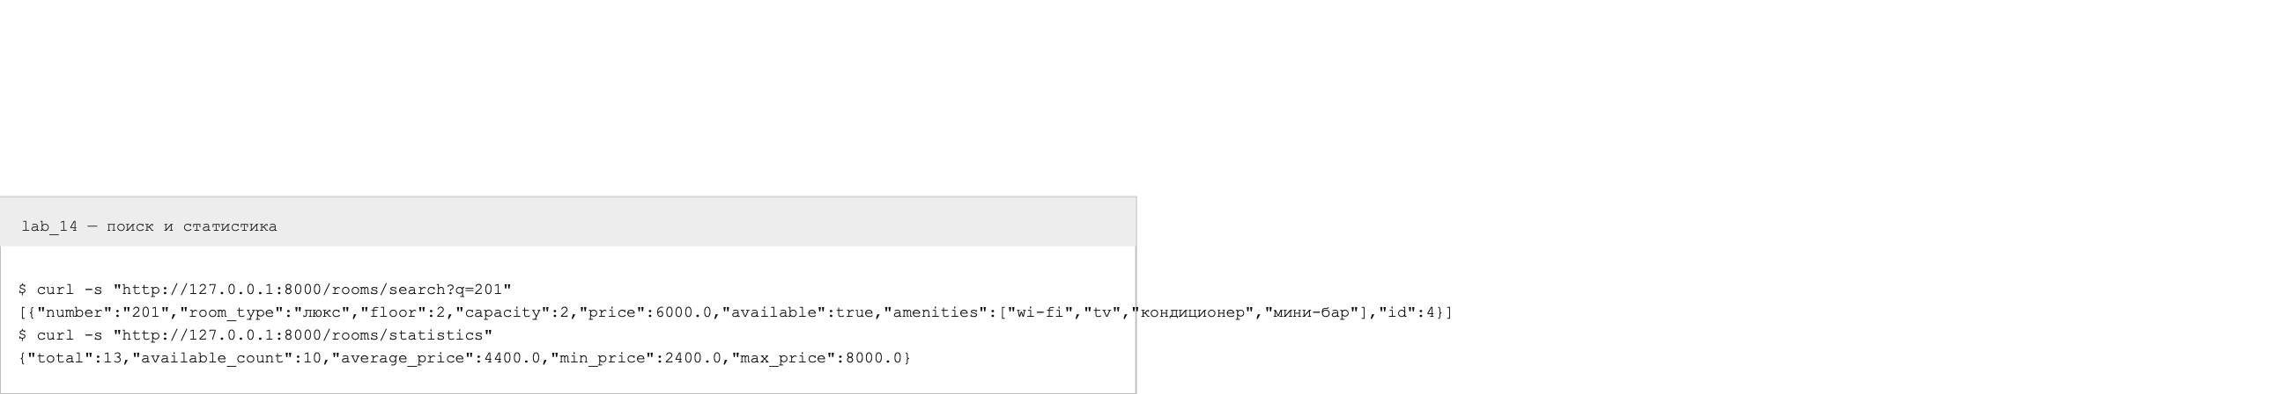
Рисунок 14.4 – Поиск и статистика
Тест 3. Фильтрация по типу и диапазону цены, сортировка по убыванию, пагинация (рисунок 14.5).
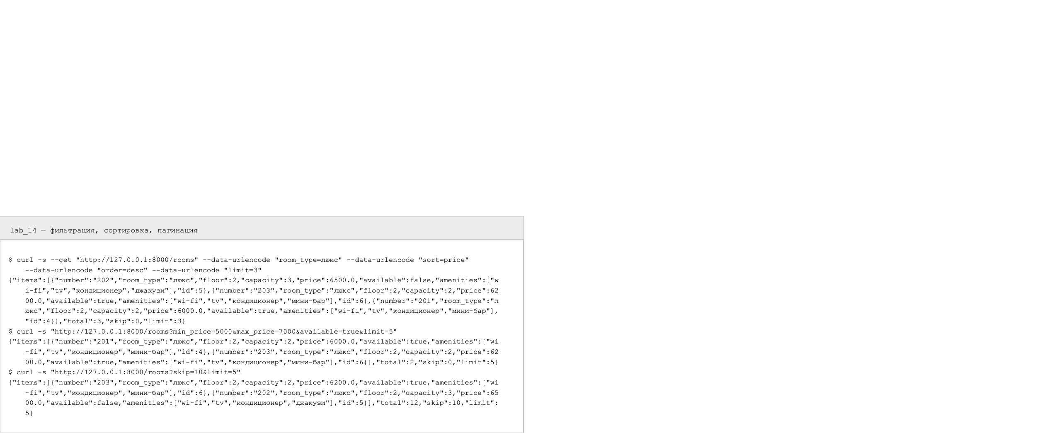
Рисунок 14.5 – Фильтрация, сортировка и пагинация
Тест 4. Обработка ошибок: 404 для отсутствующего номера, 409 для дубликата, 422 для неположительной цены (рисунок 14.6).
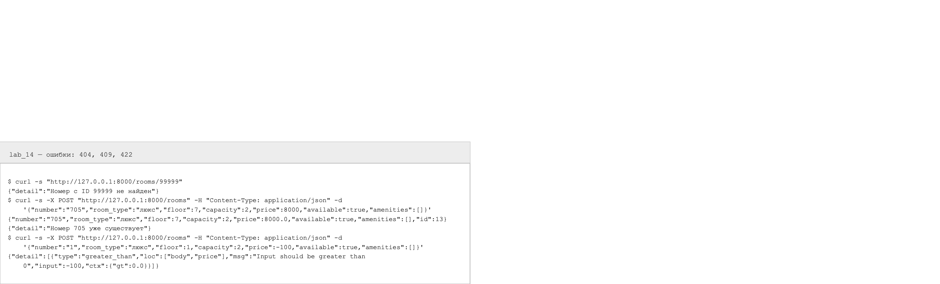
Рисунок 14.6 – Обработка ошибок (404, 409, 422)
Тест 5. Журнал сервера: каждый запрос фиксируется middleware с методом, URL, статусом и временем выполнения.
11. Тестирование
Написано 22 автоматических теста pytest c использованием TestClient: список, получение существующего и отсутствующего объекта, создание корректного и некорректного (422), дубликат (409), PUT, PATCH, DELETE, повторное удаление (404), фильтрация по типу и диапазону цен, сортировка, пагинация, поиск, статистика, валидация ошибок, кэш (попадание после первого GET) и инвалидация кэша после PATCH. Тесты используют встроенный TestClient FastAPI и не требуют запущенного сервера. Результат выполнения pytest приведён на рисунке 14.7.
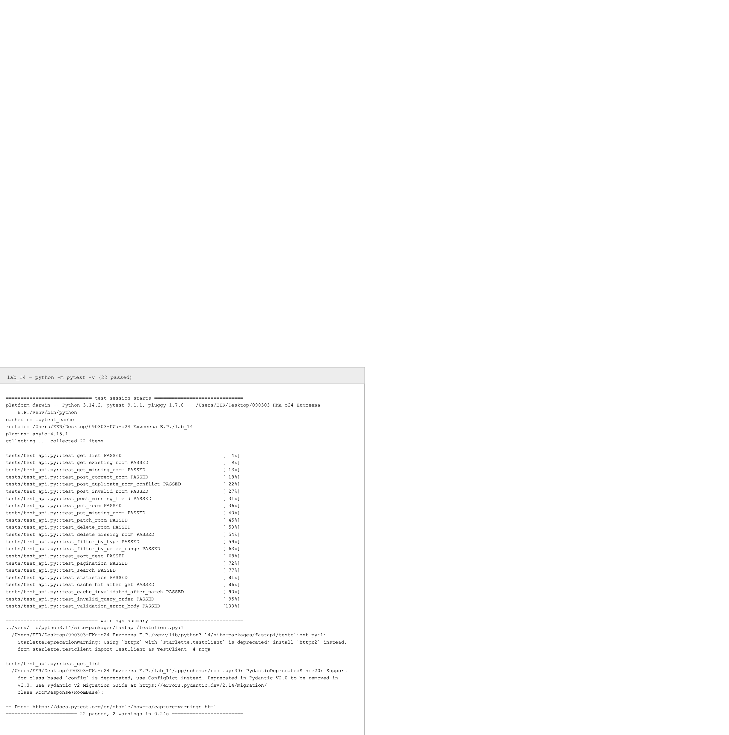
Рисунок 14.7 – Результаты выполнения pytest (22 passed)
12. Вывод
В ходе лабораторной работы разработан полноценный REST API гостиницы на FastAPI: реализованы все обязательные эндпоинты CRUD, поиск, фильтрация, сортировка, пагинация и статистика; данные валидируются Pydantic-схемами с корректными HTTP-кодами; хранилище изолировано за слоями Router → Service → Repository → SQLAlchemy, а чтение по ID кэшируется через Redis по стратегии cache-aside с TTL и инвалидацией.
Автоматическая документация OpenAPI (Swagger UI) даёт возможность другому разработчику изучить и вызвать все эндпоинты без отдельного описания; 22 автоматических теста покрывают CRUD, фильтрацию, сортировку, пагинацию, обработку ошибок и кэширование. Работа объединила знания предыдущих лабораторных — HTTP и REST, SQLAlchemy, Redis — в реальном backend-приложении, где FastAPI отвечает за HTTP-слой, Pydantic — за структуру данных, Service — за бизнес-логику, Repository — за доступ к данным, а PostgreSQL и Redis — за хранение и кэширование.

